Министерство образования Российской Федерации

Пензенский государственный университет

Кафедра «Вычислительной техники»

**Отчет**

По лабораторной работе №1

По курсу «Логика и основы алгоритмизации в инженерных задачах»

На тему «Простые структуры данных»

Выполнили студенты гр.20ВВ4

Филиппов О.Р.

Кузнецов Н.С.

Проверили:

Юрова О.В

Акифьев И.В.

Пенза, 2021

**Цель работы:** вспомнить правила создания и работы со статическим массивами в языке C, вспомнить правила создания динамических массивов с помощью функций выделения памяти и их обработки, вспомнить синтаксис создания структуры, обращения к элементам структуры.

**Задания:**

Задание 1: написать программу, вычисляющую разницу между максимальным и минимальным элементами массива.

Задание 2: написать программу, реализующую инициализацию массива

случайными числами.

Задание 3: написать программу, реализующую создание массива произвольного размера, вводимого с клавиатуры.

Задание 4: написать программу, вычисляющую сумму значений в каждом столбце (или строке) двумерного массива.

Задание 5: написать программу, осуществляющую поиск среди структур student структуру с заданными параметрами (фамилией, именем и т.д.).

**Ход работы:** была написана программа, которая выполняет все казанные действия:

1. Создает двумерный динамический массив
2. Заполняет его случайными числами и выводит в консоль
3. Выводит в консоль максимальный элемент массива
4. Выводит в консоль суммы элементов массива по строкам
5. Создает массив структур (данные вводятся в программе), и выполняет поиск по одному из полей: фамилия, имя, номер.

**Листинг:**

#define _CRT_SECURE_NO_WARNINGS

#include<stdio.h>

#include<stdlib.h>

#include<locale.h>

#include<string.h>

#include<windows.h>

void main()

{

setlocale(LC_ALL, "rus");

int** a; // указатель на массив указателей на строки

int i, j, n, m;

printf("Введите количество строк: ");

scanf("%d", &n);

printf("Введите количество столбцов: ");

scanf("%d", &m);

// Выделение памяти под массив указателей

a = (int**)malloc(n * m * sizeof(int));

//Ввод элементов массива

for (i = 0; i < n; i++) // цикл по строкам

{

a[i] = (int*)malloc(m * sizeof(int));//Выделение памяти для строки

for (j = 0; j < m; j++) // цикл по столбцам

{

a[i][j] = rand() % 100;

}

}

// Вывод элементов массива

for (i = 0; i < n; i++) // цикл по строкам

{

for (j = 0; j < m; j++) // цикл по столбцам

{

printf("%d ", a[i][j]);

}

printf("\n");

}

//Максимальный элемент

int max = 0;

for (i = 0; i < n; i++)

{

for (j = 0; j < m; j++)

{

if (a[i][j] > max)

max = a[i][j];

}

}

printf("Максимальный элемент = %d", max);

printf("\n");

//Вычисление суммы каждой строки

int sum = 0;

for (i = 0; i < n; i++)

{

for (j = 0; j < m; j++)

{

sum = sum + a[i][j];

}

printf("Сумма элементов %d строки = %d", i + 1, sum);

printf("\n");

sum = 0;

}

free(a);

//Работа со структурами:

struct st

{

char famil[20];

char name[20];

int num;

}student[5];

student[0].num = 1;

strcpy(student[0].famil, "Ivanov");

strcpy(student[0].name, "Ivan");

student[1].num = 2;

strcpy(student[1].famil, "Petrov");

strcpy(student[1].name, "Petr");

student[2].num = 3;

strcpy(student[2].famil, "Sidorovich");

strcpy(student[2].name, "Sidor");

student[3].num = 4;

strcpy(student[3].famil, "Vasilev");

strcpy(student[3].name, "Vasili");

student[4].num = 5;

strcpy(student[4].famil, "Sergeev");

strcpy(student[4].name, "Sergay");

char ind;

int flag = 0;

char stroka[20] = { '/0' };

int nomer = 0;

label:

flag = 0;

printf("Введите F для поиска по фамилии, N для поиска по имени, C для поиска по номеру: ");

scanf_s("%c", &ind);

ind = getchar();

switch (ind)

{

case 'F':

{

printf("Введите фамилию:");

scanf("%s", stroka);

for (i = 0; i < 5; ++i)

{

if (strcmp(stroka, student[i].famil) == 0)

{

printf("Найдено: %d, %s, %s", student[i].num, student[i].famil, student[i].name);

flag = 1;

}

}

if (flag == 0)

{

printf("Ничего ненайдено");

goto label;

}

}

break;

case 'N':

{

printf("Введите имя:");

scanf("%s", stroka);

for (i = 0; i < 5; ++i)

{

if (strcmp(stroka, student[i].name) == 0)

{

printf("Найдено: %d, %s, %s", student[i].num, student[i].famil, student[i].name);

flag = 1;

}

}

if (flag == 0)

{

printf("Ничего ненайдено\n");

goto label;

}

}

break;

case 'C':

{

printf("Введите номер:");

scanf("%d", &nomer);

for (i = 0; i < 5; ++i)

{

if (student[i].num == nomer)

{

printf("Найдено: %d, %s, %s", student[i].num, student[i].famil, student[i].name);

flag = 1;

}

}

if (flag == 0)

{

printf("Ничего не найдено");

goto label;

}

}

break;

default:

{

printf("Ошибка\n");

goto label;

}

}

getchar();

getchar();

}

**Пояснения:**

Выделение памяти под массив происходит следующим образом: создается указатель на массив указателей, для этого массива выделяется память. Далее для каждого элемента массива выделяется блок памяти под одномерный массив, являющийся строкой матрицы. Матрица заполняется числами с помощью функции rand().

Поиск среди структур происходит следующим образом: программа запрашивает, по каким данным будет происходить поиск. После ввода пользователем фамилии, имени или номера программа сравнивает введенное значение с соответствующим полем каждой структуры. Если обнаружено совпадение, программа печатает поля найденной структуры.

**Вывод программы:**

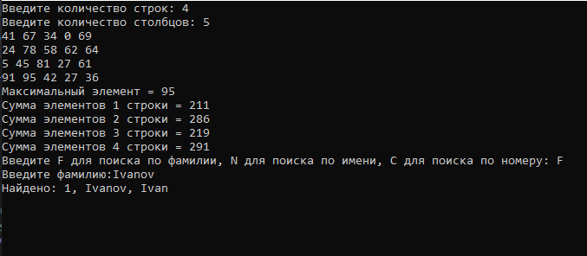

**Выводы:** мы вспомнили правила работы с динамическими двумерными массивами в языке С, вспомнили правила создания массивов структур и поиска среди их полей.